Стили семейного воспитания детей с ограниченными возможностями здоровья.

Семья – это первоисточник всего, что вкладывается в воспитание и формирование личности ребенка.
Воспитание особенного ребёнка не должно пугать своей сложностью. Главное это то, чтобы ребенок не чувствовал свою неполноценность. Если родители будут относиться к нему как к обычному ребенку, то и он будет чувствовать себя замечательно и не обращать внимание на свой недуг.
Воспитывайте вашего ребенка так, как здорового ребенка.
Поощряйте и наказывайте ребенка наравне с другими детьми, не выделяйте его.
Создайте условия, при которых ребенок будет жить со здоровыми людьми и чувствовать себя на равных.
Развивайте в ребенке чувство самостоятельности, ведь ему надо будет учиться дальше.
Не проявляйте жалость к ребенку, а самое главное, его необходимо окружить любовью и заботой.
Выполняя эти рекомендации, Вы поможете Вашему ребенку расти без комплекса неполноценности и не будете в нем взращивать самовлюбленность.
Семьи, имеющие детей с ограниченными возможностями развития, можно дифференцировать на четыре группы.

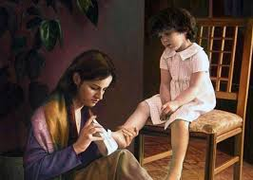
Первая группа родители с выраженным расширением сферы родительских чувств. Характерный для них опекающий стиль воспитания (гиперопека).
Стиль поведения взрослых членов семьи характеризуется сверхзаботливым отношением к ребёнку, что проявляется в излишней опеке. В этом случае ребенка чрезмерно балуют, жалеют, оберегают от всех, даже посильных для него дел. Взрослые все делают за ребенка и, имея благие намерения, по существу делают его беспомощным, неумелым, бездеятельным. Ребенок не овладевает простейшими навыками самообслуживания, не выполняет требования старших, не умеет вести себя в обществе, не стремится к общению с другими детьми. Таким образом, гиперопека - создает условия для искусственной изоляции ребенка от общества и приводит к развитию эгоистической личности с преобладанием пассивной потребительской ориентации. В будущем такой человек из-за своих личностных особенностей с трудом адаптируется в коллективе.

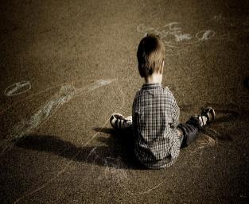

Вторая группа характеризуется стилем холодного общения (попустительский, гипоопека), -снижение эмоциональных контактов родителей с ребёнком приводит к возникновению у ребенка чувства ненужности, отвергнутости, переживания одиночества. В семье с подобным стилем воспитания ребенок становится робким, забитым, теряет присущие детям доверчивость и искренность в отношениях с родителями. У детей воспитывается умение приспосабливаться к окружающей среде, равнодушное недоброжелательное отношение к родным, взрослым и другим детям.

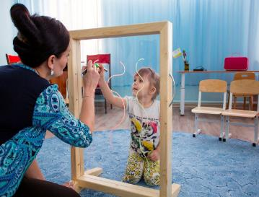

Третья группа характеризуется демократическим стилем (сотрудничество) — конструктивная и гибкая форма отношений родителей и ребёнка в совместной деятельности. Как образ жизни, такой стиль возникает при вере родителей в успех своего ребёнка и сильные стороны его природы, при последовательном осмыслении необходимого объёма помощи, развития самостоятельности ребёнка в процессе становления особых способов его взаимодействия с окружающим миром.

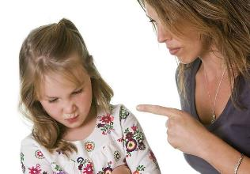

Четвёртая группа — авторитарный стиль семейного общения.– родители придерживаются тактики диктата, неприятие даже вполне основанных требований детей, их потребностей, интересов, не признают права ребенка на самостоятельность, злоупотребляют ограничениями. В этих семьях от ребёнка требуют неукоснительного выполнения всех заданий, упражнений, не учитывая при этом его двигательных, психических и интеллектуальных возможностей. «Замолчи! Делай, как тебе говорят! Отстань!» и т. п. специалисты отмечают, что в таких условиях, особенно мальчики, растут либо агрессивными, либо безвольными. Частые запреты отрицательно влияют на психику детей и создают предпосылки для возникновения вторичных отклонений в его психическом развитии. которые оказывают значительные влияния на интеллектуальное и личностное развитие ребенка.
Таким образом, родители, должны стараться, в процессе воспитания, придерживаться так называемой «золотой середины».

«Создание предметно-развивающей среды в семье»
Прежде всего, хочу отметить, что мир вокруг ребенка формируем мы – взрослые и только от нас зависит, в каком направлении будет развиваться наш малыш. Конечно, многие из нас хотят его видеть всесторонне развитым, но для этого одного желания мало.
С чего начать, спросите вы? Во - первых с формирования правильной предметно – окружающей среды как дома, так и в группе детского сада. Ребенок, как установлено учеными развивается в игре, привычной для него среде. И, на начальном этапе, мы – взрослые, направляем этот вид деятельности в нужное русло.
При выборе развивающих игр и игрушек всегда учитывайте возрастные особенности ребенка, их полезность для развития моторики, логического, образного мышления, цветовосприятия и конечно безопасность
В настоящее время очень широкий спектр развивающих игрушек из дерева нам предлагают российские производители.
Для развития речи, памяти и творческого воображения можно приобрести несколько театрализованных наборов с различными сказками. Эти наборы, по моему мнению, желательно иметь всем семьям для гармоничного развития малышей.
Так же в арсенале нужно иметь различные виды строительных конструкторов. В этом вопросе опять же конструктора много не бывает. Начинать, конечно же, необходимо с конструкторов с более крупными деталями, усложняя их, учитывая возраст ребенка.
Для развития логического мышления и комбинаторных способностей остановите свой выбор на логических кубах, домиках, стаканчиках (разные по цвету и диаметру), пирамидках, матрешках, блоках Дьенеша, палочках Кюизнера, рамках Монтессори. Надеюсь, не испугала Вас этими перечислениями? Все игры можно приобрести в различных детских магазинах и магазинах развивающих игрушек, в которых всегда Вам предложат и наглядные пособия, которые идут в комплекте к играм.
Для сюжетно – ролевых игр у вашего ребёнка, как и у всех детей, должны быть машинки, мягкие игрушки, куклы (для девочек).
Для расширения кругозора, речи, памяти, образного, логического мышления вам помогут настольно – печатные игры («мамины помощники», «Профессии» «Времена года»,, «Цвета», «Большие и маленькие» и т.д).
Для развития мелкой моторики, и как следствие речи ребенка, незаменима мозаика различных видов. Игры с мелкими деталями для безопасности ребенка рекомендую только под контролем взрослого.
Для развития моторики, речи и творческого воображения применяйте лепку (соленое тесто, пластилин) и различные техники рисования (раскраски, различные трафареты)
Подводя итог, хочу пожелать Вам при создании материальных благ для всестороннего развития ребенка не забывать о духовных ценностях, разговаривать с ним, отвечать на многочисленные вопросы, интересоваться внутренним миром ребенка и тогда он несомненно порадует Вас своими достижениями и успехами в будущем!

